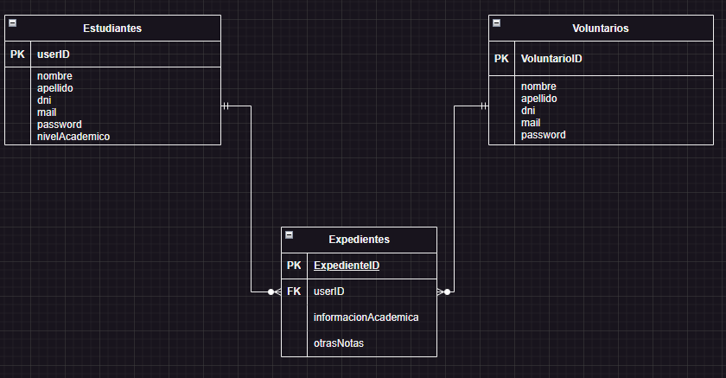

**Entre la tabla "Estudiantes" y la tabla "Expedientes"**:

Esto significa que un estudiante puede tener cero o un expediente asociado, y uno y solo un expediente puede estar asociado a un estudiante (un estudiante puede tener un expediente o no tener ninguno, pero un expediente solo puede pertenecer a un estudiante).

**Entre la tabla “Voluntarios” y la tabla “Expedientes”:**

Al igual que en el caso de los estudiantes, un voluntario puede tener cero o muchos expedientes relacionados. Y uno y solo un expediente solo puede estar asociado a un estudiante.